Анализ влияния общей политической и социально-экономической обстановки на рынок недвижимости
Основные экономические показатели Российской Федерации
(по данным Росстата, в сопоставимых ценах) 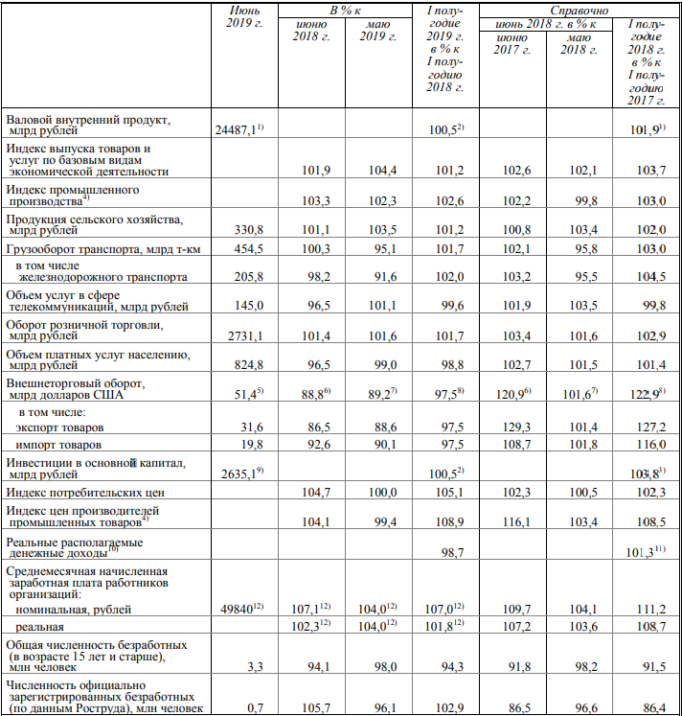
1) Данные за I квартал 2019 г. (первая оценка). 2) I квартал 2019 г. в % к I кварталу 2018 года. 3) I квартал 2018 г. в % к I кварталу 2017 года. 4) По видам деятельности "Добыча полезных ископаемых", "Обрабатывающие производства", "Обеспечение электрической энергией, газом и паром; кондиционирование воздуха", "Водоснабжение; водоотведение, организация сбора и утилизации отходов, деятельность по ликвидации загрязнений". 5) Данные за май 2019 года. 6) Май 2019 г. и май 2018 г. в % к соответствующему периоду предыдущего года, в фактически действовавших ценах. 7) Май 2019 г. и май 2018 г. в % к предыдущему месяцу, в фактически действовавших ценах. 8) Январь-май 2019 г. и январь-май 2018 г. в % к соответствующему периоду предыдущего года, в фактически действовавших ценах. 9) Данные за I квартал 2019 года. 10) Оценка показателя за указанные периоды рассчитана в соответствии с Методологическими положениями по расчету показателей денежных доходов и расходов населения (утвержденными приказом Росстата № 465 от 02.07.2014 с изменениями от 20.11.2018). 11) С учетом единовременной денежной выплаты пенсионерам в январе 2017 г. в размере 5 тыс. рублей, назначенной в соответствии с Федеральным законом от 22 ноября 2016 г. № 385-ФЗ. 12) Предварительная оценка.
Положительные тенденции
Динамика изменения показателей по итогам 1 полугодия по сравнению с итогами 1 квартала 2019 года в сопоставимых ценах:
- производства промышленной продукции: с +2,4 до +2,6%,
- объема грузооборота: с +1,7 до 2,1%,
- потребительских цен: с +5,2 до +4,6%,
- цен промтоваров: с +9,9% до +8,9%,
- реальной заработной платы (средней по стране с учетом инфляции) +1,8%.

Счета, банковские депозиты и вклады в банках в рублях, иностранной валюте и драгоценных металлах на 01.07.2019 г. составили 61,4 трлн. руб. (+14,3% к 01.01.2018г.)., в том числе физических лиц – 28,98 трлн. руб. (+11,5% к 01.01.2018г.).
Кредиты нефинансовым организациям в рублях и иностранной валюте на 01.07.2019 года: – 33,45 трлн. руб. (+10,8% по сравнению с 01.01.2018г.), в т.ч. просроченная 2,6 трлн.руб. (+7,8% от задолженности).
Кредиты физическим лицам на 01.06.2019 года - 16,3 трлн. руб. (+33,6% по сравнению с 01.01.2018г.), в т.ч. просроченная - 0,8 трлн. руб. (-9,5% по сравнению с 01.01.2018г.), составив 4,9 % от задолженности).
Прибыль банковского сектора возросла с 789,7 млрд.руб. на 01.01.2018г. до 1344,8 млрд.руб. на 01.01.2019г. (+70,3%), а за полугодие 2019г. уже достигла 1004,9 млрд.руб.
Сальдированный финансовый результат (прибыль минус убыток) организаций (без малого предпринимательства, банков, страховых организаций и государственных (муниципальных) учреждений) в действующих ценах в январе-мае 2019г. составил +6743,0 млрд рублей, что на 36,5% больше января-мая 2018г. В строительстве – 78,0 млрд. руб. (+ в 5,7 раза). В среднем по стране 67,8% предприятий прибыльны.
Отрицательные тенденции
При значительном росте прибыли организаций и банков рост инвестиций в основной капитал за 1 кв. 2019 г. составил всего 0,5%, что отражает неуверенность бизнеса в перспективе.
Объём платных услуг населению снизился с+1,1 до -1,2%, товарооборот розничной торговли +1,7%, оптовой – -4,7%, что отражает неуверенность и низкий потребительский спрос населения.
Внешнеторговый оборот: с -0,3 до -2,5% (при значительном профиците внешней торговли).
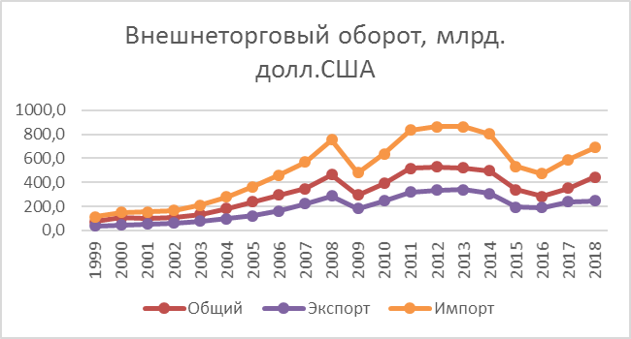
Реальная заработная плата по стране (с учетом инфляции) повысилась на 1,8%.
Реальные располагаемые доходы снизились в целом на -1,3%, что связано с некорректной методикой расчета этого показателя (из всех доходов вычитаются увеличивающиеся платежи населения процентов по кредитам и страхованию). Рост до некоторого уровня кредитования и страхования населения характеризует, скорее, рост благосостояния, нежели отрицательную динамику доходов населения. Приобретенные на кредиты квартиры, автомобили, товары длительного пользования и услуги, по сути, также являются частью доходов населения. Больше того, рост кредитования (до определенного уровня) положительно проявляет стимулирующую функцию кредита для роста эффективности труда (производства), для рационального потребления и использования ресурсов.
Ключевая ставка снижена Банком России 29.07.2019г. до 7,25% годовых. Высокая ставка призвана сдерживать необеспеченное кредитование и инфляцию, но не способствует экономическому росту и наоборот. Поэтому сегодня такой уровень ставки вполне сбалансирован. По мере роста производства и снижения кредитных рисков возможно большее снижение ключевой ставки.
Итогом исполнения федерального бюджета за 2018 год стало превышение доходов над расходами в сумме +5,536 трлн.руб. (+39,8%), с учетом внебюджетных фондов - +3,036 трлн.руб. Исполнение госбюджета характеризуется стабильным и значительным из года в год профицитом. На 2019 год запланирован профицит 4,505 трлн.руб. На 01.05.2019 г. исполнение по доходам составило 7,867 трлн.руб., по расходам – 5,505 трлн.руб.
Государственные целевые программы. На 03.07.2019 года в России реализуются 43 государственные программы по пяти основным направлениям: социального, экономического, государственного, регионального и оборонного развития, на которые направлено около 70% Федерального бюджета в сумме 9141,5 млрд.руб.(не включая расходы по обороне).
Золотовалютные резервы Российской Федерации на 02.08.2019 составили 516,8 млрд долл. США (+12,8% г/г), что обеспечивает полное покрытие внешнего долга и внешних обязательств, гарантии стабилизации в чрезвычайных случаях.
В строительстве. Объем СМР за период январь-июнь 2019г. составил 3542,8 млрд.руб. (+0,1% г/г). Введено в действие 39,838 млн.кв.м. общей площади жилых (+2% г/г) и 11,093 млн.кв.м. общей площади нежилых помещений.

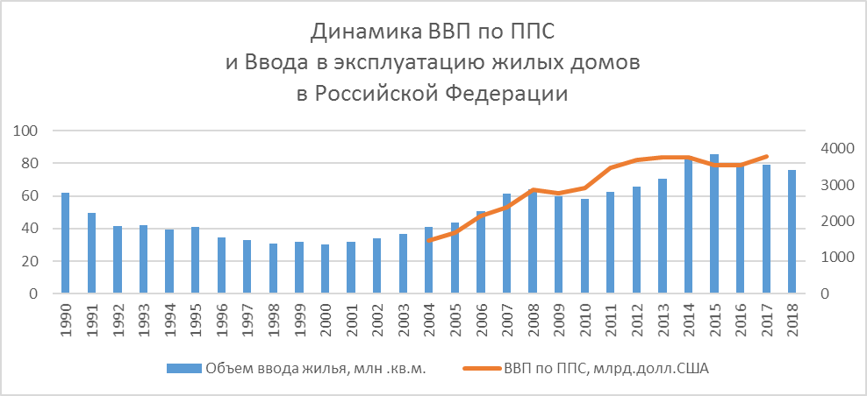
Снижение строительной активности в 2015-2018 гг. объяснимо уменьшением спроса на жилье на фоне роста цен на товары и услуги первой необходимости, на фоне инвестиционного и покупательского пессимизма, на фоне негатива в некоторых СМИ о санкциях Запада и, якобы, изоляции России. В то же время, стабильный экономический рост и государственная поддержка (госпрограммы развития жилищного кредитования, льготы при ипотечном кредитовании и другие госпрограммы развития экономики, способствующие росту доходов населения и бизнеса) обуславливают коррекцию, баланс цен и стабильность на рынке недвижимости:
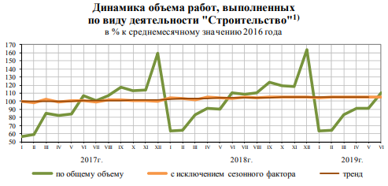

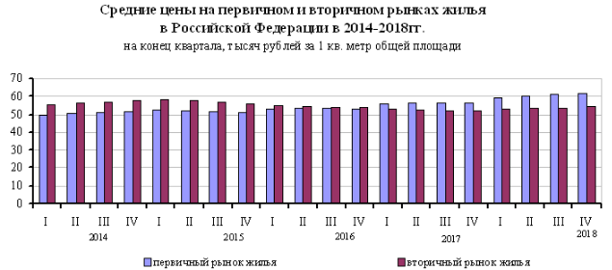

Выводы и перспективы российской экономики и рынка недвижимости
Любая национальная экономика, в целом, и рынки, в том числе рынок недвижимости, в частности, могут развиваться лишь в условиях стабильного и сильного государства, способного обеспечить безопасность и законность, предпринимательскую свободу, охрану собственности, благоприятную и стабильную финансово-кредитную и налоговую политику, рост доходов своего населения и бизнеса.
Сегодня мы наблюдаем глобальное противостояние между странами по линии обладания природными ресурсами, научными достижениями, эффективными технологиями, инвестициями. Африка, Латинская Америка, Азия (в т.ч. Азиатская часть России), богатые запасами нефти, газа, руд, привлекают крупнейший мировой бизнес, уже выработавший основные природные ресурсы своих территорий (Западная Европа, Северная Америка, Япония). С другой стороны, национальные государства территорий, богатых невозобновляемыми природными ископаемыми, стремятся использовать свои ресурсы в интересах развития собственной страны и привлечь для этого современные технологии и мировые достижения науки. Те страны, которые могут защитить свои национальные интересы, привлечь и использовать мировые научные и технологические достижения и финансовые инструменты, смогут обеспечить и развитие собственной страны, благополучие своего народа.
За последние двадцать лет в России сложилась устойчивая система общественно-экономических отношений, основанных на разных формах собственности, на многоукладности, суть которой состоит в реализации экономической свободы гражданина с учетом интересов общества и государства. За это время, благодаря укреплению государственной структуры и дисциплины, удалось сбалансировать экономику и финансы, стабилизировать работу большинства предприятий, социальные институты (пенсионную систему, систему медицинского обслуживания, систему социальной помощи), улучшить материальное и социальное положение населения. Свободный рынок стабилизировал спрос и предложение как по продуктам питания и бытовым товарам, так и по продукции производственного назначения. Рынок заставил работать прибыльно, освободив экономику (и во многом - государство) от неэффективных убыточных предприятий. Рыночные условия привели к росту производства востребованных обществом отраслей экономики, росту конкурентоспособности и «специализации» страны в мировом разделении труда, как крупнейшего и высокотехнологичного производителя и поставщика энергоресурсов и военно-технической продукции. Даже в условиях небывалого и нарастающего давления Запада многие страны и деловые круги видят в России гаранта безопасности, соблюдения международного права и большие экономические перспективы сотрудничества. Подтверждением этому является значительный рост внешнеторгового оборота России с большим положительным сальдо торгового баланса, что обеспечивает успешное обслуживание внешнего государственного долга, накопление золотовалютных резервов и выполнение госпрограмм структурного развития экономики страны. Важным условием дальнейшего экономического развития страны является развитие транспортной и инженерной инфраструктуры: строительство авто- и железных дорог, магистральных коммуникаций, строительство и реконструкция энергетических объектов. С большим опережением планируемых сроков построен и введен в эксплуатацию крупнейший в Европе и России Крымский мост. Развиваются коммерческие отношения с компаниями Западной Европы, Китая, Турции, Японии, Индии, Ирана, многих других стран. Росатом занимает 67% мирового рынка строительства атомных электростанций. Портфель заказов на строительство АЭС превышает 133 млрд. долл. Строятся самые крупные в мире газопроводы в Европу, Китай, Турцию. С Китаем и Ираном прорабатывается создание ключевых транспортных артерий через территорию России в Европу: с востока на запад, с севера на юг, развивается инфраструктура северного морского пути.
Наиболее значимые объекты, запланированные к вводу в действие в 2019 году:
- газопровод «Сила Сибири» (первые поставки по нему - на декабрь 2019г.),
- газопровод «Северный поток-2» (ввод – на декабрь 2019 года),
- наземная часть газопровода «Турецкий поток»,
- железнодорожная часть Крымского моста,
- первый энергоблок Белорусской атомной электростанции,
- в Калининградской области - комплекс по производству, хранению и отгрузке сжиженного природного газа (введён), а также международный морской грузопассажирский терминал,
- завершение строительства первого железнодорожного и автомобильного мостов через р. Амур в Китай,
- масштабные авиационные и космические проекты, строительство атомных ледоколов и многие другие.
Строятся крупнейшие объекты транспортной инфраструктуры, ГЭС, АЭС, заводы СПГ, производства этилена, стальных труб, алюминия, нефти, удобрений и т.д. (более 50 проектов – каждый стоимостью от 0,5 до 20 млрд.долл.США). Это не считая объектов ВПК.
Реализация этих проектов свидетельствует о преодолении внешнего давления и усиливает значение России в мире, как одного из самых мощных центров влияния.
Прошедший 27-28 июня саммит G20 в Осаке, где президент России провел двухсторонние переговоры с главами ключевых стран мира (США, Великобритания, Франция, Республика Корея, ЮАР, Саудовская Аравия, Египет, Китай, Германия, Турция, Индия) впервые продемонстрировал отсутствие абсолютного доминирования США и значимое участие на этом форуме России. По окончании саммита состоялись полноформатные переговоры с Японией, по итогам которых было подписано несколько важных соглашений в области энергетики, медицины, связи, туризма. Уже сейчас в России работают около 270 японских компаний, товарооборот между странами за 2018г. увеличился на 17%, а за первые четыре месяца 2019г. на +7%. Страны ОПЕК с участием России 2 июля в Вене подписали соглашение о продлении регулирования добычи нефти на следующие 9 месяцев, что позволит держаться цене нефти Brent не ниже 60 долл./барр., и что вполне комфортно для российского бюджета и экономики.
Расширение внешних связей, развитие инфраструктуры, реализация энергетических проектов, ввод объектов импортозамещения неизбежно благоприятно отразятся в дальнейшем и на макроэкономике, и на доходах населения и бизнеса, и, соответственно, на рынке недвижимости.
Ключевые экономические показатели России с 2018 года показывают динамику роста даже в условиях небывалого и нарастающего внешнего противодействия: прекращение поставок санкционных товаров, сокращение производства невостребованных рынком товаров компенсируется развитием дефицитных отраслей и производств. Тем самым, корректируется, улучшается отраслевая структура экономики. В банковской сфере также тенденции в целом положительные; 1. Идет нормальное увеличение средств юридических и физических лиц на счетах в банках, что является хорошим потенциалом инвестирования в новые проекты, 2. Растут объемы кредитования, что при нормальной просроченной задолженности стимулирует экономическую активность населения и бизнеса, стимулирует рост экономики и рынков. Период 2018 – первое полугодие 2019 гг. отмечен стабилизацией строительной отрасли после падения темпов строительства в 2015-2017 годах.
Учитывая, что инвестиции в недвижимость, как самый дорогостоящий товар, требуют благоприятной перспективы на десятки лет вперед (чего мы не наблюдали в 2014-2017гг.), неуверенность на рынке недвижимости обуславливает и его медленное восстановление в 2018-2019гг. Из-за падения мировых цен нефти в 2015 году (и, как следствие, доходов бюджета и девальвации рубля), негативных потоков СМИ о конфронтации Запада и России снизился потребительский спрос и, особенно, спрос на дорогостоящие товары. По причине покупательской неуверенности снизилась активность рынков недвижимости. Впоследствии коррекция цен недвижимости 2015–2017 гг. оздоровила этот рынок и при общеэкономическом росте создала основу его дальнейшего поступательного развития. На сегодня можно утверждать, что рынок недвижимости стабильно и неуклонно развивается и есть все основания быть уверенным в его дальнейшей активизации.
Введение с 01.07.2019 года проектного финансирования жилищного строительства (внедрение эскроу-счетов) и переход от долевого строительства к банковскому кредитованию будет поэтапным, рассчитанным на 3 года. С одной стороны, это решит проблему «обманутых дольщиков», с другой – несколько повысит уровень цен недвижимости за счет включения банков и страховых компаний в схему финансирования. Уход с рынка неэффективных застройщиков и финансовый контроль сделают этот рынок менее рискованным и снизят ставки банковского финансирования.

Источники:
- http://www.gks.ru/free_doc/doc_2019/social/osn-06-2019.pdf,
- http://www.gks.ru/bgd/free/B04_03/IssWWW.exe/Stg/d04/122.htm,
- https://www.cbr.ru/, https://www.cbr.ru/Collection/Collection/File/20074/obs_202.pdf,
- https://www.minfin.ru/ru/perfomance/public_debt/external/structure/,
- http://www.roskazna.ru/ispolnenie-byudzhetov/federalnyj-byudzhet/1020/,
- http://www.gks.ru/free_doc/new_site/vvp/ocenka-vvp.htm.
Анализ подготовлен специалистами СтатРиелт и основан на последних официальных данных по состоянию на 11.08.2019 года.
Анализ может быть использован подписчиками как частично от имени подписчиков, так и полностью со ссылкой на СтатРиелт.
Если Вы обнаружили ошибки в тексте, просим сообщить на почту: statrielt@bk.ru.

